机密★启用前

2016年福建省高等职业教育入学考试职业技能测试

计算机类 试题C

（满分100分 考试时间60分钟）

操作注意事项：

1．在考试机器的最后一个磁盘建立以考生技能测试号命名的考生文

件夹。

2．将试题文件夹下的所有文件及文件夹都复制到考生文件夹下。

3．本场考试所有结果文件均需存放在考生自建的考生文件夹内，保

存在其他地方视为未提交结果文件。

项目一、 WORD 操作（25 分）

在 Word 2003 中打开考生文件夹下的“Word 操作.doc”文档，完成以下操作，结果如【样文】所示。

- 设置页面纸张类型为 16 开；上、下页边距 2 厘米。

- 将文档标题（第一行“中国戏剧脸谱”）设置为艺术字，样式为第 4 行第 3 列；艺术字形状为“波形 1”；版式为“紧密型”。

- 将正文第 3 段字体格式设置为隶书，四号；最后 1 段设置右对齐。

- 将正文第 1、2 段设置为首行缩进 2 字符；第 3 段设置为段前、段后各 0.5 行，行距为固定值 18 磅。

- 在文档末尾插入一个 3 行 5 列的表格，表格自动套用格式为“彩色型 1”，表格居中。

- 完成后以原文件名保存文档，并关闭 Word 2003。

第 1 页 共 5 页

【样文】
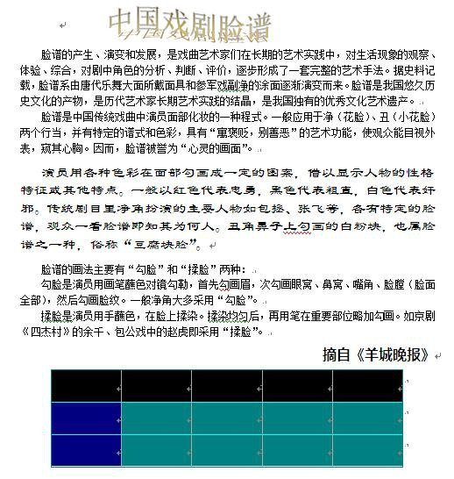

第 2 页 共 5 页

项目二、EXCEL 操作（15 分）

打开考生文件夹下“Excel 操作.xls”文件，在 Sheet1 工作表中按下列要求完成操作，如【样文】所示。

- 设置单元格格式 ：将单元格区域“A1:H1”合并，水平居中。

- 设置表格边框线：将单元格区域“A1:H11”的所有边框线设置为梅红色的单实线。

- 公式(函数)的应用：计算出总上线人数和最大值，结果分别放在相应的单元格中。

- 重命名工作表：将“Sheet1”工作表重命名为“广平市高考上线统计表”。

- 分类汇总：在 Sheet2 工作表中，先按“类别”升序排序，以“类别”为分类字段，将各中学上线人数分别进行“求和”分类汇总。

- 完成后以原文件名保存文件，并关闭 Excel 2003。

【样文】
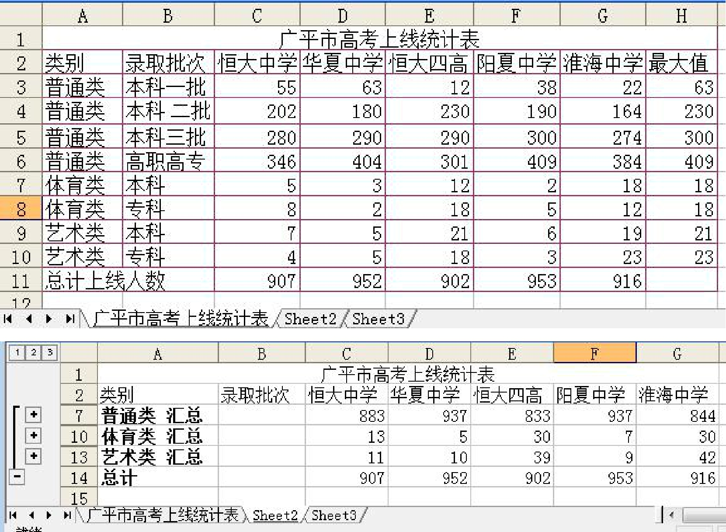

第 3 页 共 5 页

项目三、Visual Basic 程序设计（60 分）

1．打开考生文件夹内 vb1 文件夹下的“工程 1.vbp”文件进行设计。在窗体上画一个名为 Cmd1，标题为“移到左上角”的命令按钮。程序运行后，如图 1-1 所示。若单击按钮，则按钮移到窗体的左上角；若单击窗体，则窗体标题显示为“按钮位移”，如图 1-2 所示。

项目文件保存在文件夹 vb1 内。（15 分）
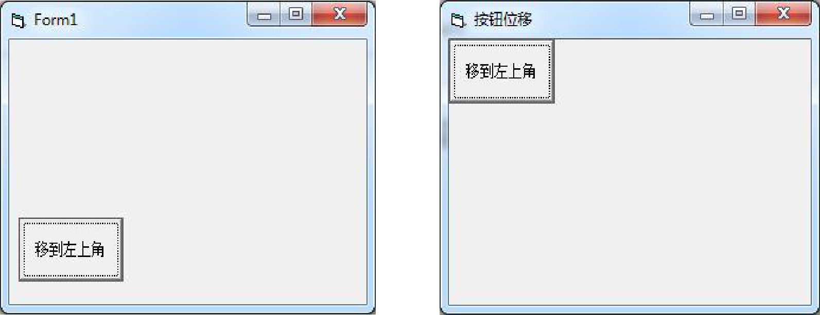

图 1-1 图 1-2

2．打开考生文件夹内 vb2 文件夹下的“工程 1.vbp”文件进行设计，界面如

图 2-1 所示（格式不要求设置）。程序运行后，单击按钮，实现求输入数的阶乘，运算结果显示在 Label2 中，如图 2-2 所示。例如：5 的阶乘是指 5!=1*2*3*4*5，

值为 120。

项目文件保存在文件夹 vb2 内。（20 分）
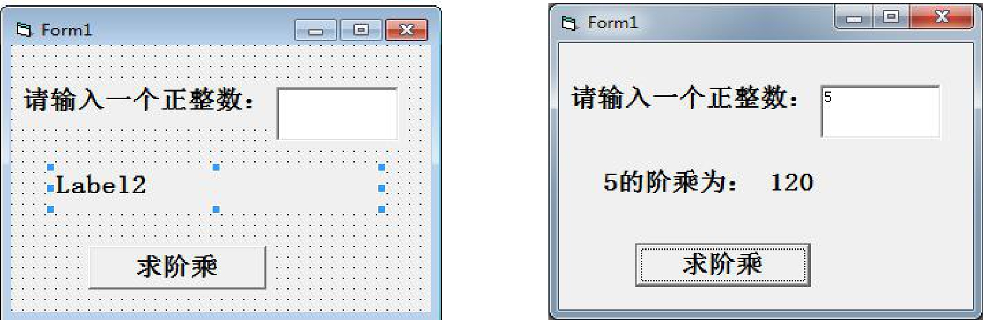

图 2-1 图 2-2

第 4 页 共 5 页

3．打开考生文件夹内 vb3 文件夹下的“工程 1.vbp”文件进行设计，界面如图 3-1 所示。程序运行后，单击按钮，实现在窗体上显示 1000 以内的所有“守

形数”，结果如图 3-2 所示。说明：守形数是指一个整数满足 X²=aX 的形式，则

- X 为守形数。例如 5²=25，25²=625，则 5,25 都是一个守形数。

项目文件保存在文件夹 vb3 中。（25 分）

算法设计思路：循环中先计算给定数的平方值，然后判断平方值对 10 或者 100 或者 1000 进行求模取余的结果是否等于该数本身，如果能满足就是守形数。
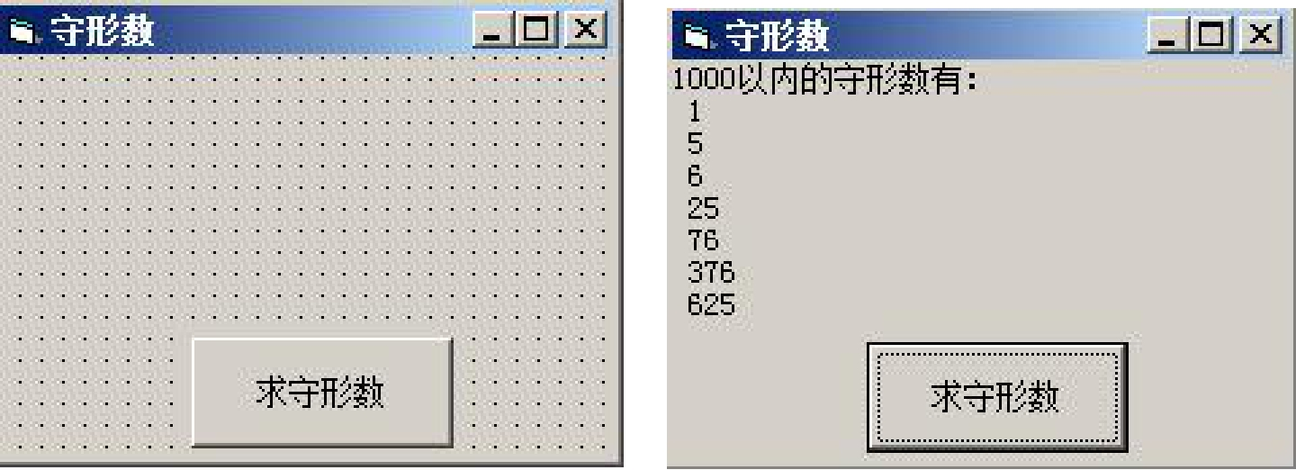

图 3-1 图 3-2

第 5 页 共 5 页

